Titel | Reality – de 7 undergenrer
Tema: | Reality-tv, gameshows, dokusoap, manipulation, iscenesættelse, digital dannelse, kendisprogram
Fag: | Dansk
Målgruppe: | 8.-10. klasse
Faglige kategorier  (Max. 3) | Data om læremidlerne: Tv-udsendelser:  ”Familien fra Bryggen”, TV3, 03-09-2022, 43 minutter  ”Herlufsholm for livet”, TV2, 27-08-2018, 27 minutter  ”Korpset – gjort af det rette stof”, TV2, 12-09-2022, 41 minutter  Vejledningen her kan bruges af dansklærere i overbygningen og bygger på et samspil med kapitelsæt tilknyttet de tre konkrete reality-udsendelser, der er listet herover. De tre tv-udsendelser er udvalgt, så forskellige undergenrer inden for reality-tv bliver belyst:  - Reality-gameshow (”Korpset”)  - Kendis-program (”Familien fra Bryggen”)  - Doku-soap (”Herlufsholm for livet”)  På disse poster i mitcfu.dk linkes der også til andre realityshows, således at klassen kan fordybe sig i alle realitys 7 undergenrer:  ”Sporløs” (realitymagasin)  ”Luksusfælden” (makeover)  ”Vanvidsbilisterne” (professionsprogram)  ”Løvens hule” (talentshow)  Faglig relevans  Reality-genren hører til gruppen af ikke-fiktive, multimodale tekster. Det er en teksttype, eleverne kender godt fra fritidslivet, men i et forløb som dette får de mulighed for at undersøge, fortolke og vurdere genren med udgangspunkt i danskfaglige begreber og metoder.  Med baggrund i forløbet her er der stof til et fordybelsesområde, fx med titlen ”Rundt om reality”. Sidst i dokumentet findes der en oversigt over tv-udsendelser på mitcfu.dk, som eleverne kan gå på jagt i, når de selv skal vælge prøveoplæg til den mundtlige prøve i dansk (2-10 minutter). OBS: Vær opmærksom på, at sproget i prøveoplægget skal være dansk, svensk eller norsk.  Ideer til undervisningen  Det er grundtanken i det følgende forslag til arbejdet med reality, at klassen sammen fordyber sig i tre reality-shows som fælles stof.  Dernæst inddeles klassen i grupper, der hver især forfølger flere af de foreslåede undergenrer herover og deler deres opdagelser med resten af klassen.  Forforståelse  - Bed eleverne om i par at skrive så mange navne på reality-shows, de kender. I kan enten samle noterne i en Padlet – eller måske bare på tavlen.  Saml eventuelt op ved sammen at afklare:  - Er der nogle reality-shows, der har noget til fælles (enten i forhold til tema, virkemidler eller dramaturgi)?  - Er der nogle reality-shows, der tydeligvis taler til bestemte målgrupper?  - Er der nogle reality-shows, der provokerer jer eller overskrider jeres grænser?  - Hvilke fællestræk ved reality-genren kan I finde? I kan eventuelt sammenligne jeres egne bud med genrekoderne herunder:  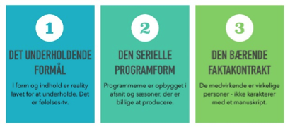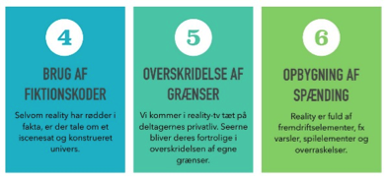  Oplevelse og faglig undersøgelse af tre reality-shows  Se ”Familien fra Bryggen” i fuld længde uden pauser. Følg derefter kapitelsættets nedslag og forslag til opgaver, hvor der er et særligt fokus på målgruppe, temaet familie og tabuer samt personkarakteristik. Kapitelsættet findes på posten i mitcfu og hjælper dig med at lave præcise nedslag i tv-udsendelsen, dér hvor der er behov for at være tekstnær.  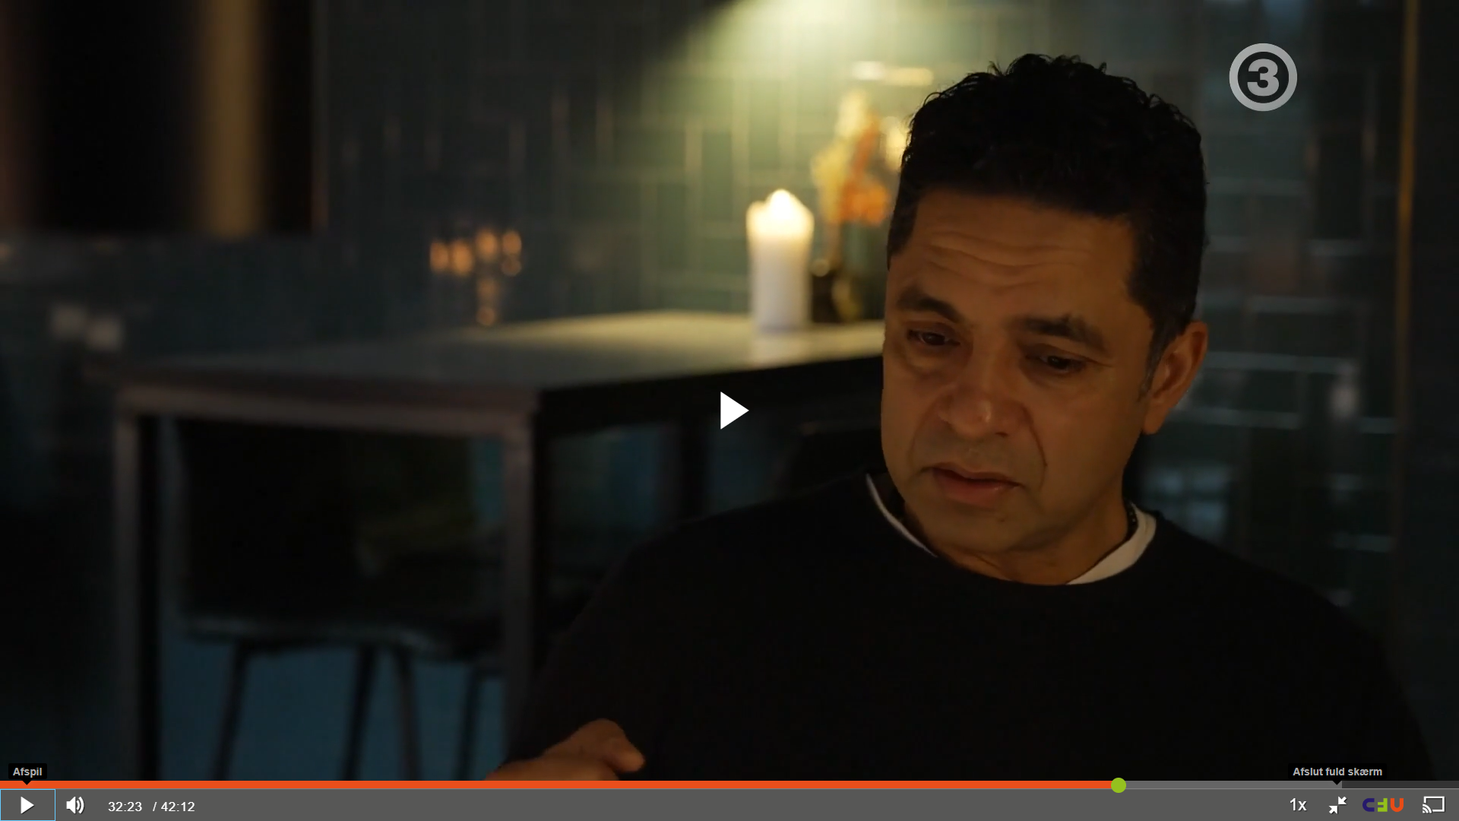  Fra Familien på Bryggen på TV3.  Se ”Korpset” i fuld længde uden pauser. Følg derefter kapitelsættets nedslag og forslag til opgaver, hvor der er et særligt fokus på gameshowets design, temaet: lederevne og følgeskab samt Erwin Goffmans begreber om sociale roller: front stage og back stage.  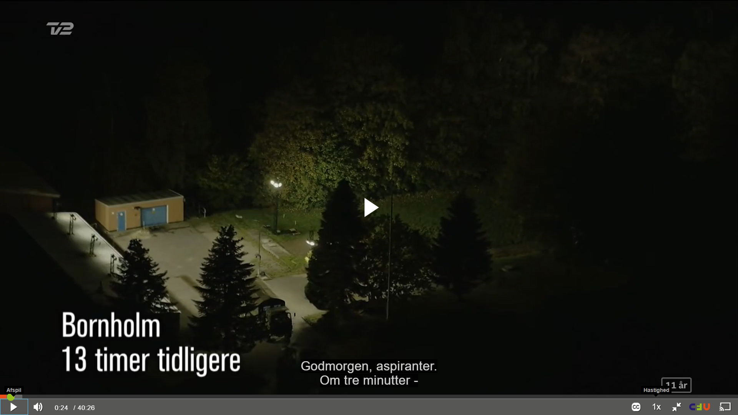 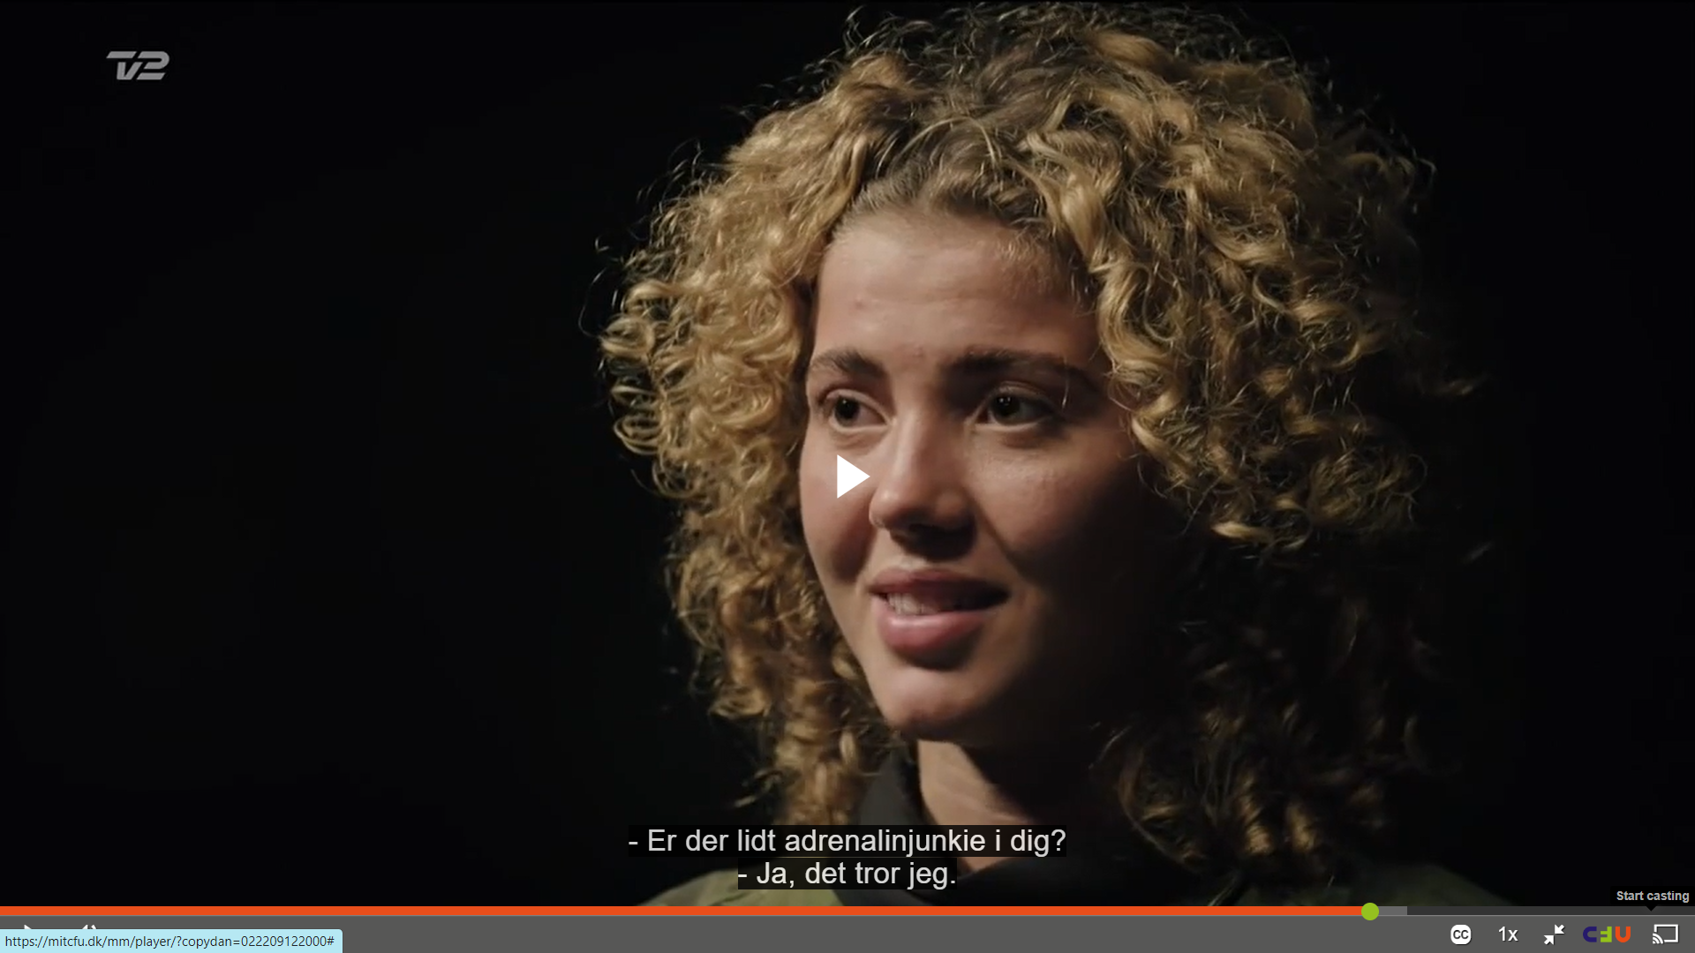  Fra Korpset på TV2  Se ”Herlufsholm for livet - 3” i fuld længde uden pauser. Følg derefter kapitelsættets nedslag og forslag til opgaver, hvor der er et særligt fokus på elevtyper, traditioner og skandalen fra 2022.  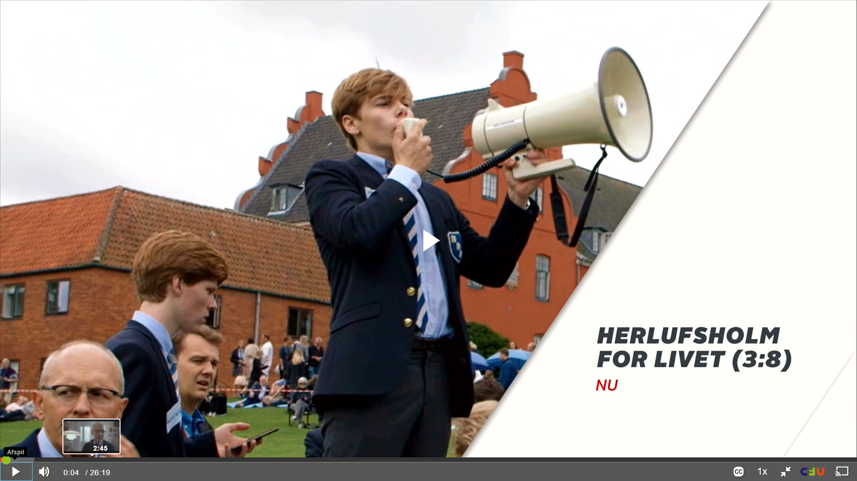 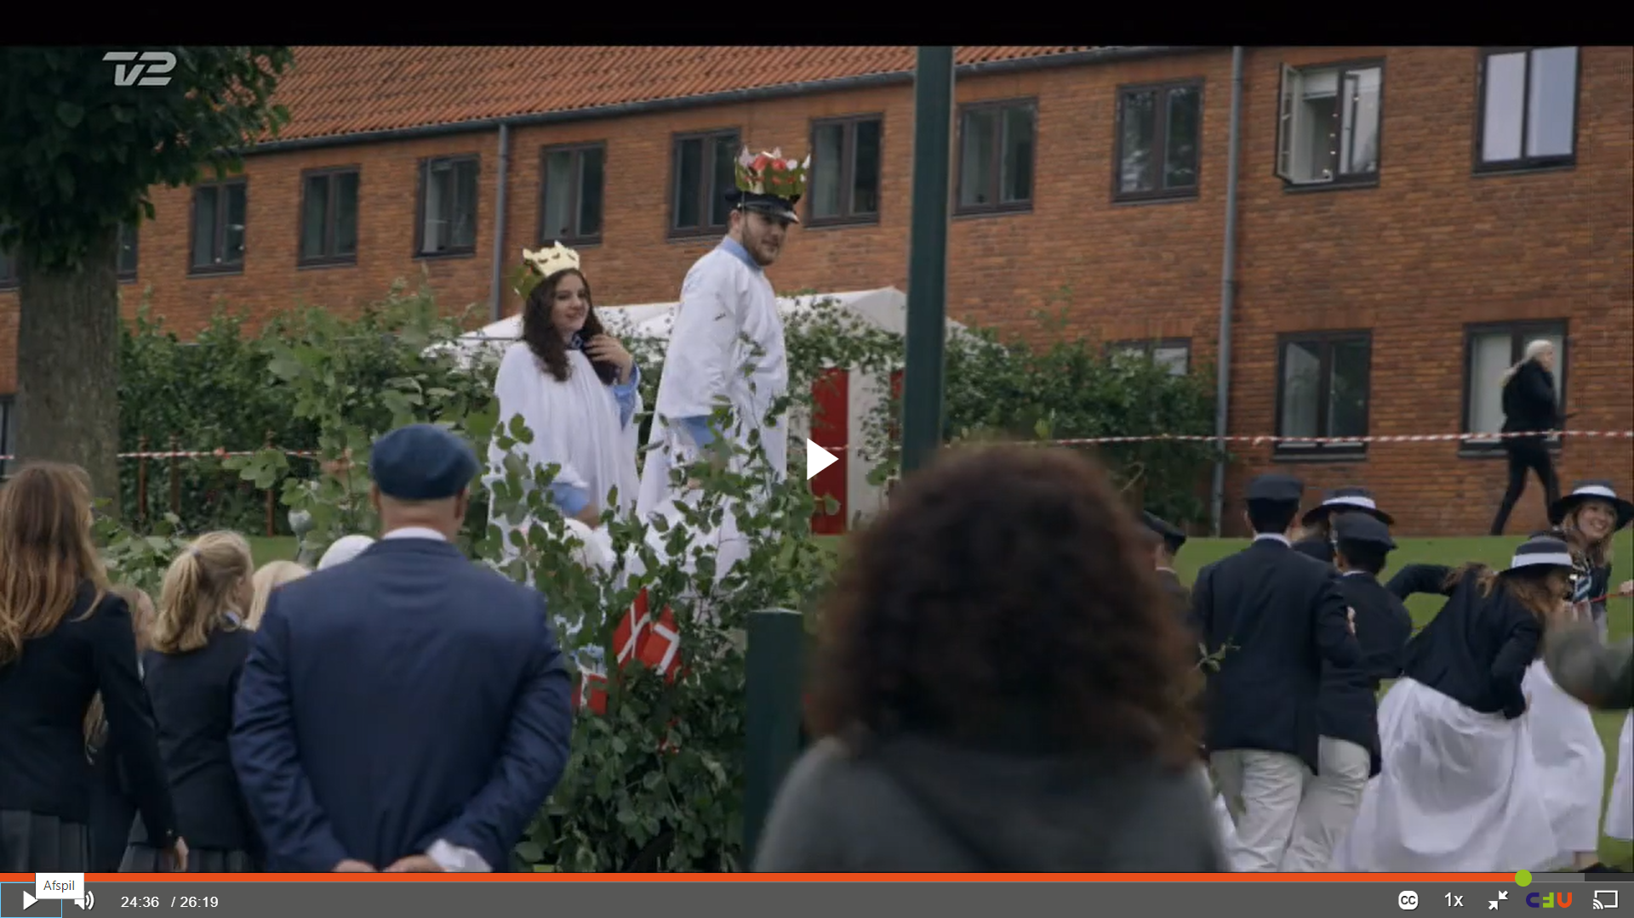  Fra Herlufsholm for livet på TV2  Afsluttende opsamling på de tre afsnit:  - Prøv at udpege de genretræk i programmerne, der gør det til reality-tv.  - Hvilke undergenrer af reality tilhører programmerne (se listen herunder)? Og er der eventuelt tale om genreblandinger?  - Hvad, tænker I, er fascinations-elementet ved netop disse typer af reality? Hvilke behov opfyldes hos seerne?  - Hvilke tematiske omdrejningspunkter har de tre shows?  - Tror I, shows som disse fører til fordomme eller forståelse for deltagerne?  - Hvad kan I på baggrund af de tre afsnit sige om reality-tv’s æstetik?  - Hvilket af de tre reality-shows, mener I, er mest interessant? Tænk eventuelt i de tre appelformer, når I argumenterer for jeres valg (patos, logos, etos).  ___________________________________________________________  Undergenrer i reality-tv  - Reality-gameshow, fx Big Brother  - Reality-magasin, fx Station 2  - Dokusoap, fx Prinsesserne fra blokken  - Kendisprogram, fx Familien fra Bryggen  - Makeoverprogram, fx Med kniven for struben  - Professionsprogram, fx Airport  - Talentshow, fx X Factor  _________________________________________________________  Perspektiverende spor  Lad eventuelt eleverne fordele sig på de sidste 4 undergenrer i reality, og lad dem lave interessante kapitelmærkninger til de andre elever.  ”Sporløs” (realitymagasin)  ”Luksusfælden” (makeover)  ”Vanvidsbilisterne” (professionsprogram)  ”Løvens hule” (talentshow)  Supplerende materialer  Til videre arbejde kan følgende materialer fra dit CFU eventuelt benyttes:  - Selvoptaget (8) – bag om reality – ID nr.: TV0000028707  - Prinsesser fra blokken – ID nr.: TV0000103756  - Klædt af – ID nr.: TV0000032499

